**SR. PRESIDENTE**

**SRS. VEREADORES**

**SRAS. VEREADORAS**

Na forma regimental requeiro a mesa que, após ouvir o plenário seja encaminhado oficio ao prefeito José Aldemir Meireles e ao secretário de planejamento Francisco Thiago Andrade **a pavimentação a paralelepípedo da rua maestro Esmerindo Cabrinha da Silva, bairro dos remedios.** OBS: a rua fica por trás do deposito da Bracol.

**JUSTIFICATIVA:** a situação que a rua se encontra está causando transtorno aos moradores.

PLENARIO EDIMILSON FEITOSA CAVALCANTE, 10 DE FEVEREIRO DE 2023

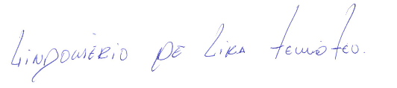

__________________________________

LINDOMERIO DE LIRA TEMOTEO

VEREADOR